Отчет
о проведении акции «Из рук в руки! Весна безОпасностей!» в Муниципальном бюджетном дошкольном образовательном учреждении детский сад с. Ракитное Хабаровского муниципального района Хабаровского края.

По инициативе Главного управления МЧС России по Хабаровскому краю в преддверии Международного Дня гражданской обороны и в целях повышения эффективности проведения профилактической работы с населением в весенний период, в период с 01 по 12 марта 2021 года, с воспитанниками дошкольных учреждений и учениками образовательных организаций Хабаровского муниципального района, проводится акция «Из рук в руки! Весна безОпасностей!». В МБДОУ с. Ракитное она проводится в рамках образовательной деятельности по формированию основ безопасности с детьми дошкольного возраста по плану, составленному на основе парциальной программы «Основы безопасности детей дошкольного возраста» авторов: А.Н. Авдеевой, Р.Б. Стеркиной, О.Л. Князевой.
Название мероприятия | Дата проведения мероприятия | Ответственный за проведение
Работа с сотрудниками ДОУ
- Инструктаж с сотрудниками ДОУ | 01.03.2021 г. | Ответственный по О.Т.  Н.А. Гаврилова
- Обновление уголков безопасности по данной теме (альбомы с картинками, рисунки, информационная и художественная литература и др.) | 01.03-05.03.2021 г. | Старший воспитатель С.Г. Галицкая
- Практикум по оказании первой медицинской помощи | 09.03.2021 г. | Мед. сестра  И.В. Бударева
- Разработка памяток и проведение консультаций для сотрудников и родителей на тему: «Опасности весеннего льда» | 01.03.-11.03.2021 г. | Старший воспитатель С.Г. Галицкая
Работа с воспитанниками
- ООД по формированию безопасного поведения на водоемах в весенний период:  "Осторожно, тонкий лед!"  «Главные правила»,  "Безопасная вода" | 09.03.-12.03.2021.г | Воспитатели старших и подготовительных групп
- Беседы:  «Осторожно, тонкий лед!»,  «Не умеешь плавать - не играй возле воды!»,  «И лужи могут быть опасны!»,  "Правила поведения",  "Номера служб спасения" | 01.03.-11.03.2021 г. | Воспитатели старших и подготовительных групп
- Рассматривание плакатов и иллюстраций, презентаций «Осторожно, тонкий лёд!» | 01.03.-11.03.2021 г. | Воспитатели всех возрастных групп
- Игровые ситуации правильного и неправильного поведения на водоемах: рассмотреть ситуации-загадки, иллюстративный материал, мультфильмы, презентации | 10.03.-12.03.2021 г. | Воспитатели всех возрастных групп
- Изготовление самодельных книжек, плакатов, стенгазет «Внимание! Опасность!» | 11.03.2021 г. | Воспитатели всех возрастных групп
-Чтение художественных произведений: С. Маршак «Ледоход», Бондаренко Т. «Посмотреть на реку» и др. | 01.03.-11.03.2021 г | Воспитатели всех возрастных групп
Просмотр цикла детских обучающих презентаций по изучению правил поведения на замёрзших водоёмах в весенний период | 01.03.-05.03.2021 г. | Воспитатели всех возрастных групп
Работа с родителями
- Распространение среди родителей памяток | 01.03.-11.03.2021 г. | Воспитатели всех возрастных групп
- Консультации: «Оказание первой помощи людям, потерпевшим бедствие на воде»,  «Правила безопасного поведения на водных объектах», «Памятка для сопровождающих детей на отдых». | 01.03.-11.03.2021 г. | Воспитатели всех возрастных групп
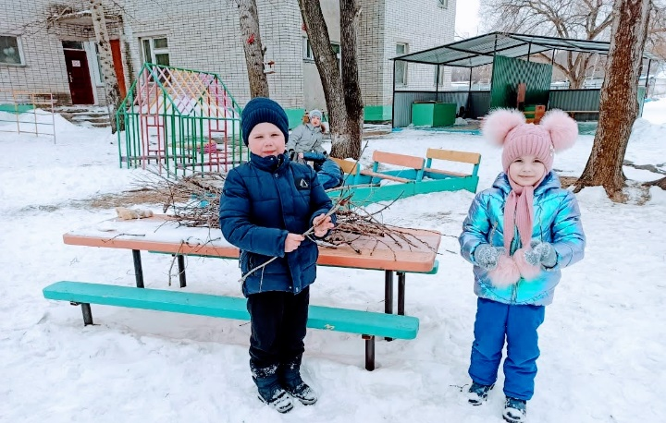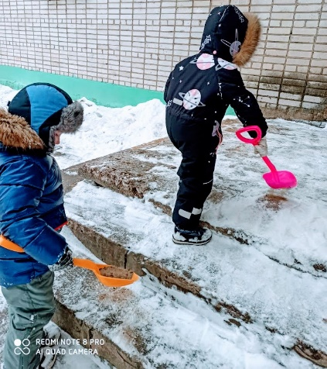
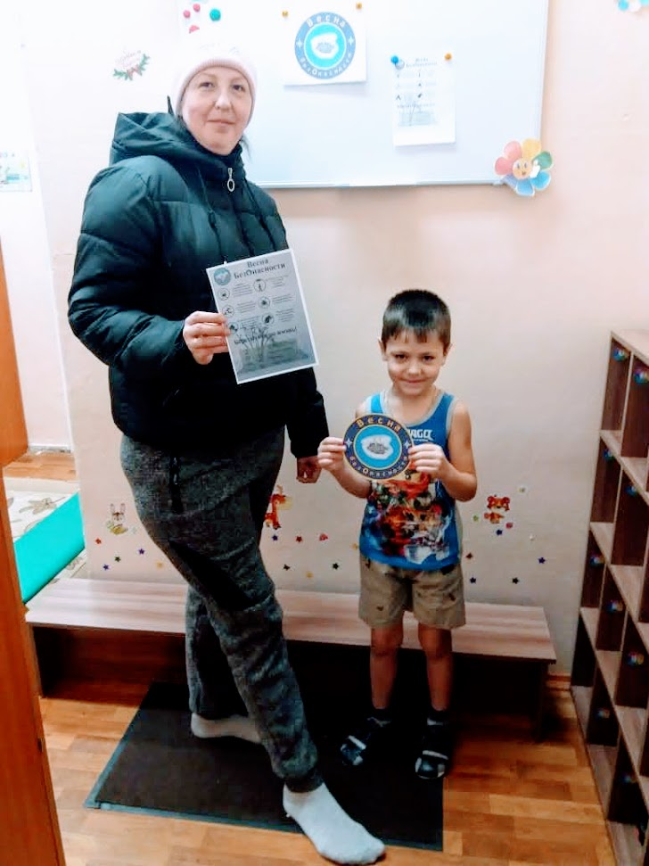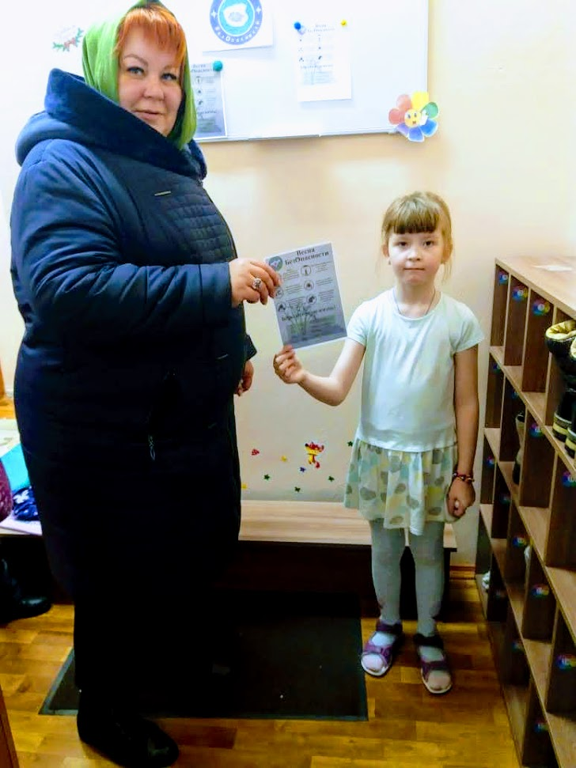

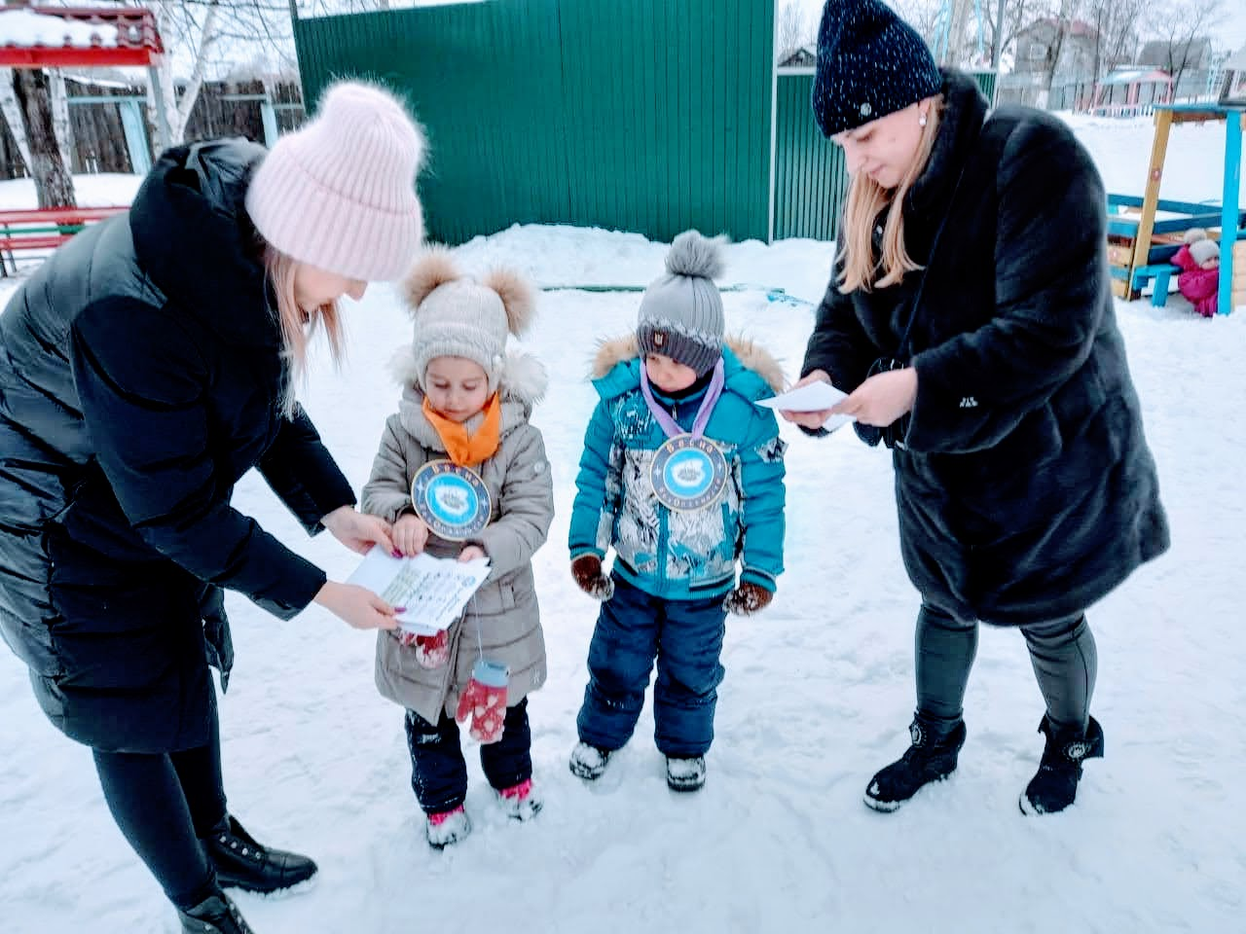

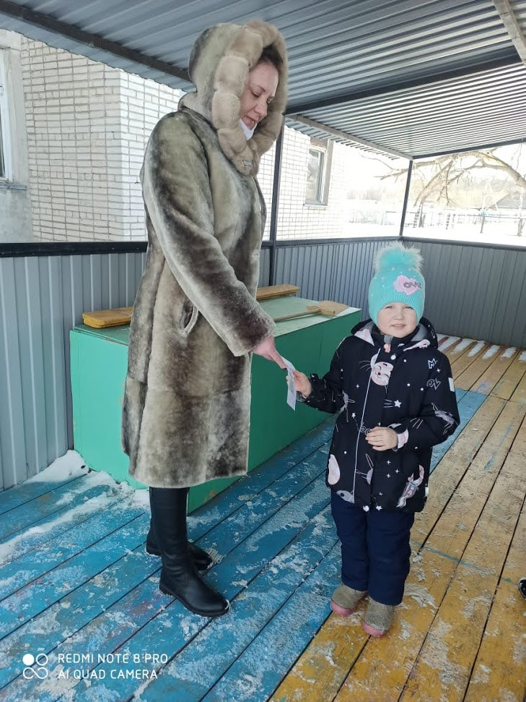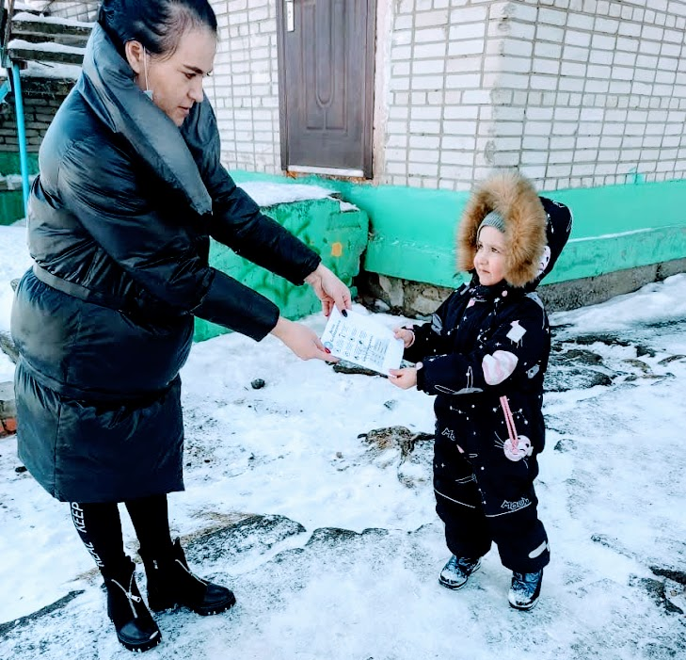
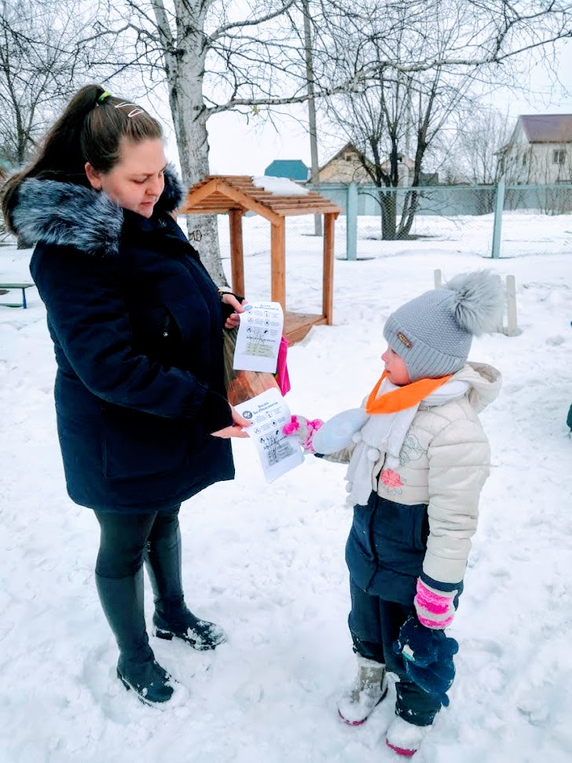

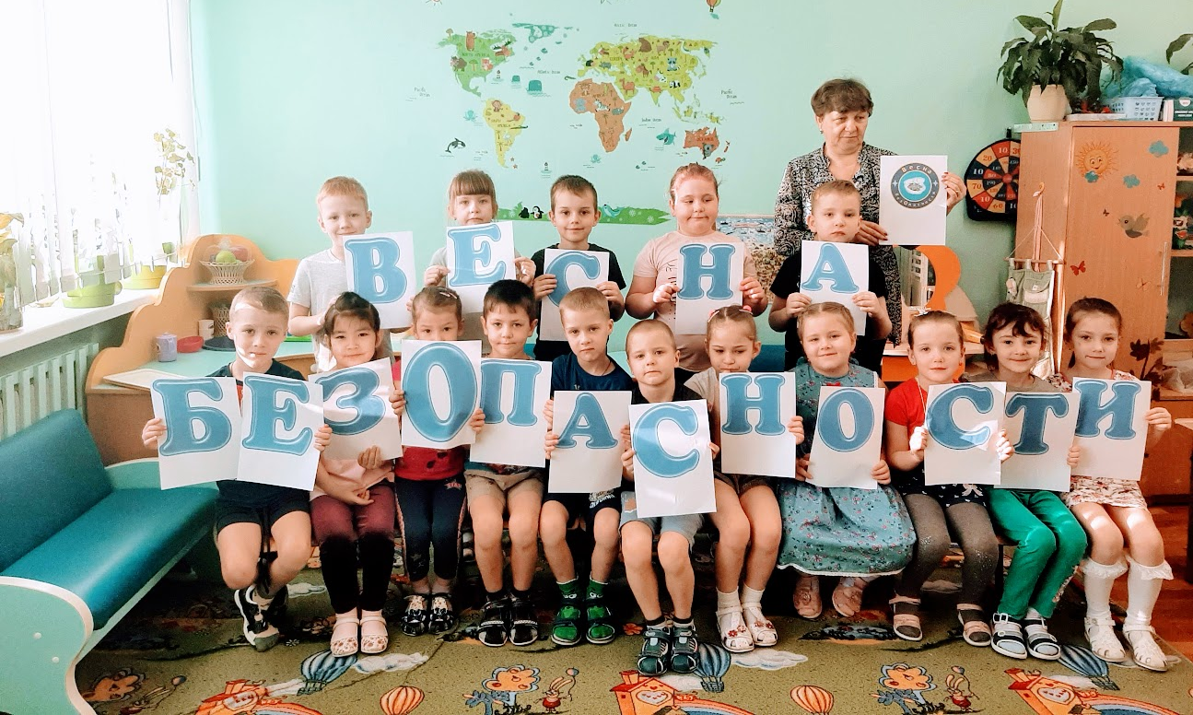

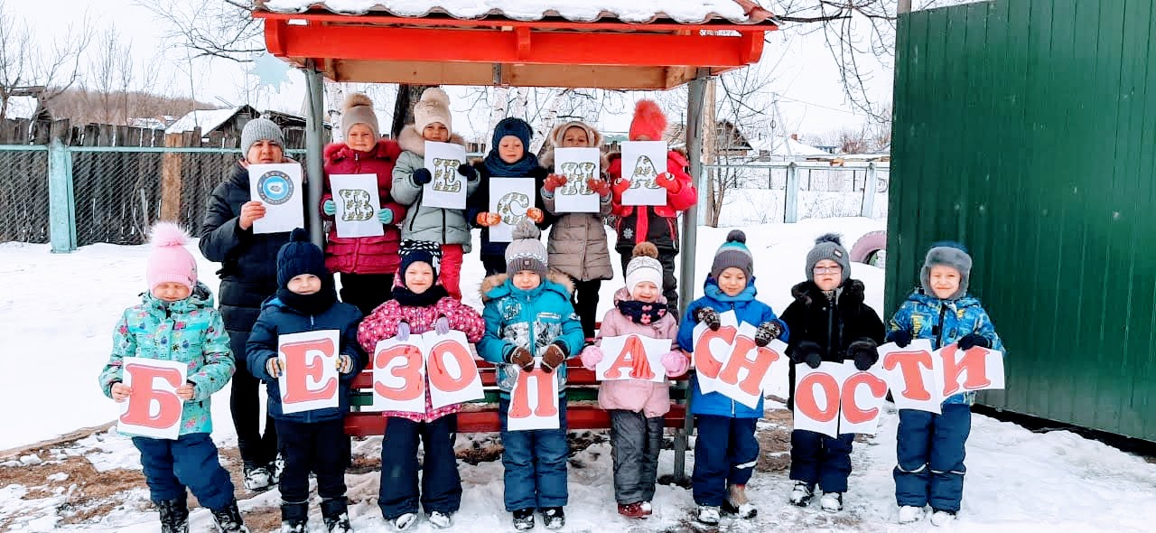

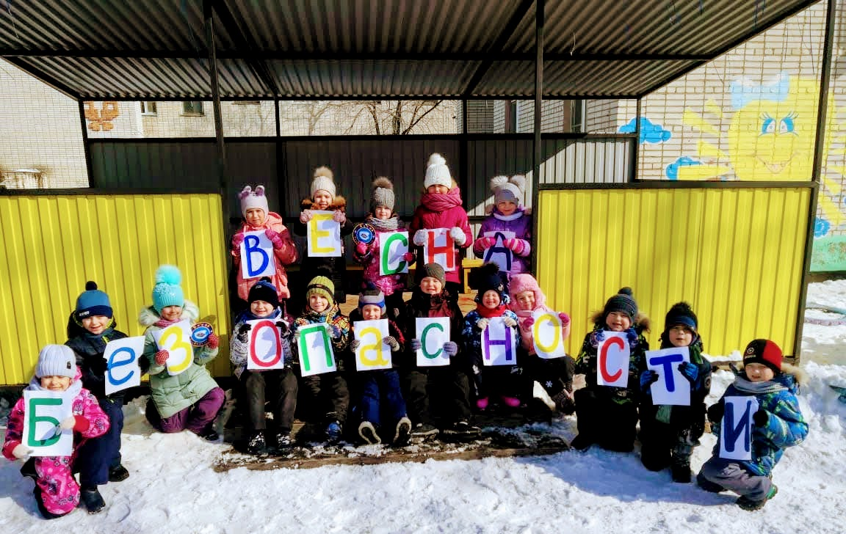

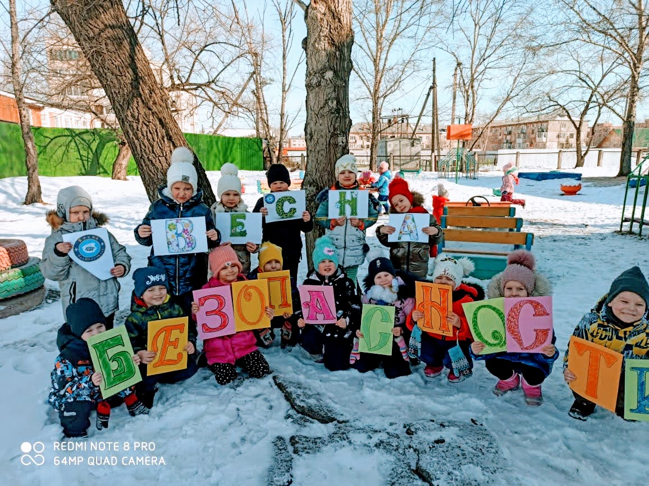
Старший воспитатель МБДОУ с. Ракитное: С.Г. Галицкая

